Kose Vallavalitsuse 09.04.2024
korralduse nr 116 lisa 1

Lähteseisukohad Tade külas
Märdi katastriüksuse detailplaneeringu
koostamiseks ja vormistamiseks
- Lähteseisukohtade koostamise alus ja koostaja
Planeerimisseadus (edaspidi PlanS) § 6 punkti 12 kohaselt on planeeringu lähteseisukohad planeerimismenetluses algatamisel või pärast algatamist koostatav dokument, milles planeeringu koostamise korraldaja kirjeldab planeeringu koostamise vajadust, eesmärki ja ülesandeid, mida planeeringuga kavatsetakse lahendada, esitab planeeringu koostamise eeldatava ajakava ning annab ülevaate planeeringu koostamiseks vajalike uuringute tegemisest ja planeeringu koostamisse kaasatavatest isikutest. Samuti esitab Kose Vallavalitsus lähteseisukohtades ka muu vajamineva info planeeringu koostamiseks ja vormistamiseks. Lähteseisukohad koostas Kose Vallavalitsuse arhitekt-planeerija Siiri Hunt.

- Detailplaneeringu koostaja, eesmärk, ülesanded ja muu vajalik info
Martti Roomet esitas 08.03.2024 avalduse (registreeritud dokumendiregistris 08.03.2024, dokumendi nr 7-1.2/412) detailplaneeringu algatamiseks Tade külas Märdi katastriüksusel. Planeeritava ala pindala on ca 1 ha ning see hõlmab Märdi (33801:001:1849) katastriüksust ning tagamaks nõuetekohast juurdepääsu ja tehnovõrkudega liitumist ka Sepa tee L2 (33801:001:1783), Sepa tee L3 (33801:001:1850) ning osaliselt ka Saare tee (33701:002:0784) katastriüksust.
Detailplaneeringu eesmärk on Märdi katastriüksusele ehitusõiguse määramine 1 üksikelamu ja abihoonete püstitamiseks. Lisaks antakse detailplaneeringuga lahendus planeeringuala haljastusele, heakorrale, juurdepääsule, parkimiskorraldusele ja tehnovõrkudega varustamisele.
Katastriüksusel kehtiv detailplaneering puudub.
Kose valla üldplaneeringu kohaselt on planeeritava ala puhul tegemist tiheasustusega alaga, kus on ehitusloakohustusliku hoone püstitamisel detailplaneeringu koostamise kohustus. Katastriüksusel on maakasutuse juhtotstarveteks väikeelamu maa-ala (EV) ja looduslik haljasmaa (HL). Väikeelamu maa-ala (EV) on üksikelamu, kaksikelamu, suvila või aiamaja, kahe korteriga elamu ehitamiseks ette nähtud maa-ala ning arhitektuurselt ja ehituslikult elamute vahelisse välisruumi sobituv muu elamuid teenindava maakasutuse juhtotstarbega maa-ala. Looduslik haljasmaa (HL) on loodusliku või poolloodusliku ilme ja kooslusega metsa-, rohumaa või taimestikuga ala tiheasustusega alal, kus inimese mõju on vähene. Loodusliku haljasmaa määramise eesmärk eelkõige on säilitada maa-alad poollooduslikuna või looduslikuna. Alade hoonestamist ei planeerita, kuid lubatud on piirkonda teenindavate rajatiste (teede, jalgratta- ja jalgteede, tehnovõrkude, puhkerajatiste vms) rajamine. Katastriüksus asub täielikult rohelise võrgustiku tugialas. Rohelise võrgustikuna käsitletakse üldplaneeringus looduslike ja poollooduslike alade ning muude keskkonnaelementide strateegiliselt kavandatud ja ökoloogiliselt toimivat võrgustikku, mis on loodud ja mida hallatakse eesmärgiga tagada looduslike protsesside toimimine, pakkuda mitmesuguseid ökosüsteemiteenuseid ning leevendada kliimamuutuste mõju. Igal juhul tuleb arvestada, et roheline võrgustik jääks toimima. Võrgustiku funktsioneerimiseks ei tohi looduslike alade osatähtsus tugialal langeda alla 90%.
Katastriüksuse põhjapiir asub Kuivajõe jõe (VEE1090500) keskel. Katastriüksusel on Kuivajõe kallas (ca 15 m pikkune lõik). Katastriüksus kattub jõe kalda piirangu-, ehituskeelu- ja veekaitsevööndiga ning Kuivajõe hoiualaga (KLO2000347), mis on ka Natura 2000 alana Kuivajõe loodusala (EE0010148). Kuivajõgi on kõnealuses lõigus veel lõhe, jõeforelli, meriforelli ja harjuse kudemis- ja elupaikade nimistusse kuuluv jõgi. Selles asukohas on Keskkonnaregistrisse kantud III kategooria kaitsealuse liigi võldas (KLO9102654) elupaik ja Natura elupaigatüüp jõed ja ojad (3260). Võldas ja elupaigatüüp jõed ja ojad (3260) on nii hoiuala kui ka loodusala kaitse-eesmärgiks.
Kui planeeringuga kavandatav tegevus võib üksi või koostoimes eeldatavalt mõjutada Natura 2000 võrgustiku ala või kaitstavat loodusobjekti, siis tuleb vastavalt planeerimisseaduse § 124 lõikele 6, keskkonnamõju hindamise ja keskkonnajuhtimissüsteemi seaduse (KeHJS) § 33 lõike 2 punktile 4, § 6 lõike 2 punktile 22, § 6 lõikele 4, Vabariigi Valitsuse 29.08.2005 määruse nr 224 „Tegevusvaldkondade, mille korral tuleb anda keskkonnamõju hindamise vajalikkuse eelhinnang, täpsustatud loetelu“ § 15 punktile 8 kaaluda keskkonnamõju strateegilise hindamise vajalikkust ja anda selle kohta eelhinnang.
Looduskaitseseaduse § 38 lõike 1 punktist 3 ja lõikest 2 lähtudes peab Märdi katastriüksusel jääma jõekallas looduslikku seisu vähemalt ehituskeeluvööndi ulatuses. Katastriüksusel peab elamukrundi kavandamisel arvestama loodusliku haljasmaa (HL) juhtotstarbe ja rohevõrgustiku tugiala asukohtade ja põhimõtetega. Planeeritav elamukrunt peab liituma ühisveevärgi ja -kanalisatsiooniga, millega seoses on rajatava elamukrundi mõju põhja- ja pinnaveele minimaalne. Eelnevast lähtudes võib eeldada, et planeeringuga kavandatavatel tegevustel puuduvad kahjulikud mõjud kalda looduskooslusele, Kuivajõe hooldusalale ja Natura alale. Keskkonnamõju strateegiline hindamine viidi läbi üldplaneeringu koostamise käigus.
Detailplaneeringuga kavandatav tegevus ei ole olulise keskkonnamõjuga ja ei asu Natura 2000 võrgustiku alal, mistõttu puudub vajadus eelhinnangu koostamiseks ja seeläbi keskkonnamõju strateegilise hindamise algatamise kaalumiseks. Maa-ameti kaardirakenduse andmetel ei ole katastriüksustel registreeritud kaitsealuseid liike. Lähiümbruses asub kaitseala Kose-Uuemõisa mõisa park, kuid kavandatav tegevus eeldatavalt mõju kaitsealale ei avalda. Kokkuvõttes järeldub, et kavandataval tegevusel puudub keskkonnamõju eelhinnangu andmise kohustus. Siit ka järeldub, et keskkonnamõju hindamise algatamata jätmise otsuse korral ei pea küsima seisukohta asjaomastelt asutustelt KeHJS § 33 lg 6 sätestatud korras. Samuti ei ole vaja anda keskkonnamõju eelhinnangut edasisel tegevuslubade taotlemisel (sh ei kohaldu KeHJS § 61 lg 3 alusel kehtestatud Keskkonnaministri 16.08.2017 määrus nr 31 „Eelhinnangu sisu täpsusta tud nõuded“). Kose Vallavalitsus on seisukohal, et keskkonnatingimustega arvestamine on võimalik planeerimisseaduse § 126 lõike 1 punkti 12 kohaselt detailplaneeringu menetluse käigus.
Detailplaneeringu algatamine on kooskõlas Kose valla üldplaneeringuga.
Detailplaneeringu algataja, koostamise korraldaja ja kehtestaja on Kose Vallavalitsus (aadress Hariduse tn 1, Kose alevik, 75101 Kose) ning koostaja on PAABOR PROJEKT OÜ (registrikood 14260182).

Detailplaneeringu ülesanded on:
- krundi hoonestusala määramine;
- krundi ehitusõiguse määramine;
- hoonete ja rajatiste toimimiseks vajalike ehitiste, sealhulgas tehnovõrkude ja -rajatiste ning avalikule teele juurdepääsuteede võimaliku asukoha määramine;
- ehitise ehituslike tingimuste määramine;
- ehitise arhitektuuriliste ja kujunduslike tingimuste määramine;
- liikluskorralduse põhimõtete määramine;
- haljastuse ja heakorrastuse põhimõtete määramine;
- kuja määramine;
- kuritegevuse riski vähendavate tingimuste määramine;
- müra-, vibratsiooni-, saasteriski- ja isolatsioonitingimusi ning muid keskkonnatingimusi tagavate nõuete seadmine;
- servituutide seadmise ja olemasoleva või kavandatava tee avalikult kasutatavaks teeks määramise vajaduse märkimine;
- nendele ehitistele tingimuste seadmine, mille ehitamiseks ei ole detailplaneeringu koostamine nõutav;
- keskkonnatingimustega arvestamine ja kaitseväärtustele vajalike leevendavate meetmete käsitlemine.

Planeeringu koostamisel võtta aluseks alljärgnev:
Kruntide ligikaudsed suurused | Märdi katastriüksuse jagamist ei kavandata.
Maksimaalne kruntide arv | Märdi katastriüksuse jagamist ei kavandata.
Hoonete suurim ehitisealune pind krundi pindalast | Planeeringulahendus peab olema kooskõlas ümbruskonnas olevate kruntide täisehitusprotsentidega.
Haljastatav/looduslikuna säiliv osa krundi pindalast jm nõuded haljastusele | Vastavalt üldplaneeringule. Maksimaalselt säilitada elujõulised puud.
Hoonestusala minimaalne kaugus krundi piirist | 4 m
Hoonete suurim lubatud arv krundi kohta | 1 põhihoone ja kuni 3 abihoonet.
Hoone maksimaalne lubatud kõrgus | Elamul 9 m, abihoonel 6 m.
Hoone korruselisus | Maksimaalselt 2 maapealset.
Piirded | Piirdeaia lubatud kõrgus kuni 1,5 m. Läbipaistmatute piirdeaedade rajamine on keelatud.
Hoonete arhitektuurilised, ehituslikud ja kujunduslikud tingimused | Määrata planeeringuga arvestades piirkonna hoonestuslaadi.
Liiklus ja parkimine | Lahendada planeeringuga. Parkimine lahendada krundipõhiselt, vastavalt kehtivale parkimisnormatiivile.
Veevarustus ja kanalisatsioon | Kavandada liitumine ühisveevärgi ja -kanalisatsiooniga.
Küte ja taastuvenergia kasutamine | Lubatud on lokaalsed lahendused, kusjuures tuleb arvestada üldplaneeringu punktis 5.10 sätestatut.
Tuletõrjevesi | Vastavalt kehtivatele nõuetele, lahendada planeeringuga.
Juurdepääs planeeritavale alale | Juurdepääs Märdi kinnistule valla teelt (3370132 Kose-Uuemõisa - Saula tee) eraomandis Sepa tee L2, Sepa tee L3, Saare tee katastriüksuste kaudu. Sepa tee L2, Sepa tee L3 kuuluvad Märdi katastriüksuse omanikule. Saare tee kinnistule on seatud servituut Märdi katastriüksuse kasuks.
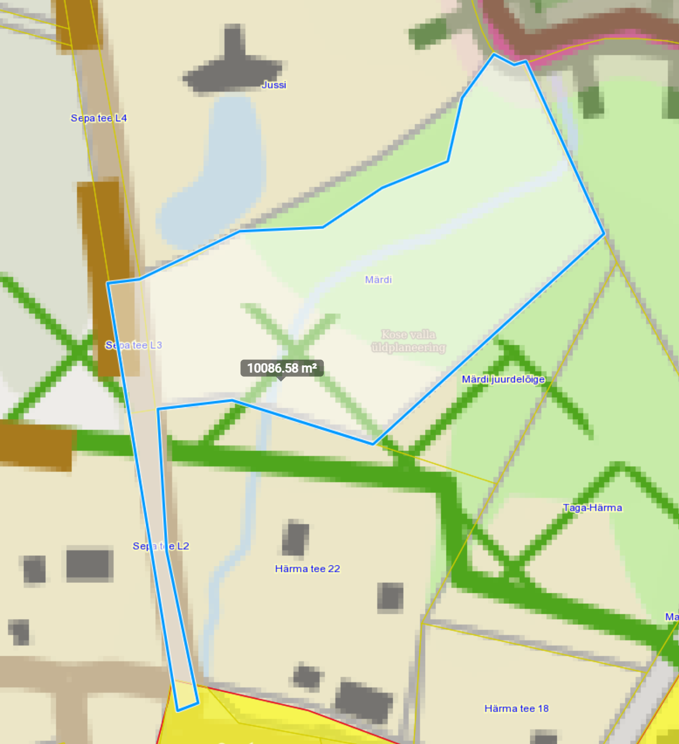 |  | 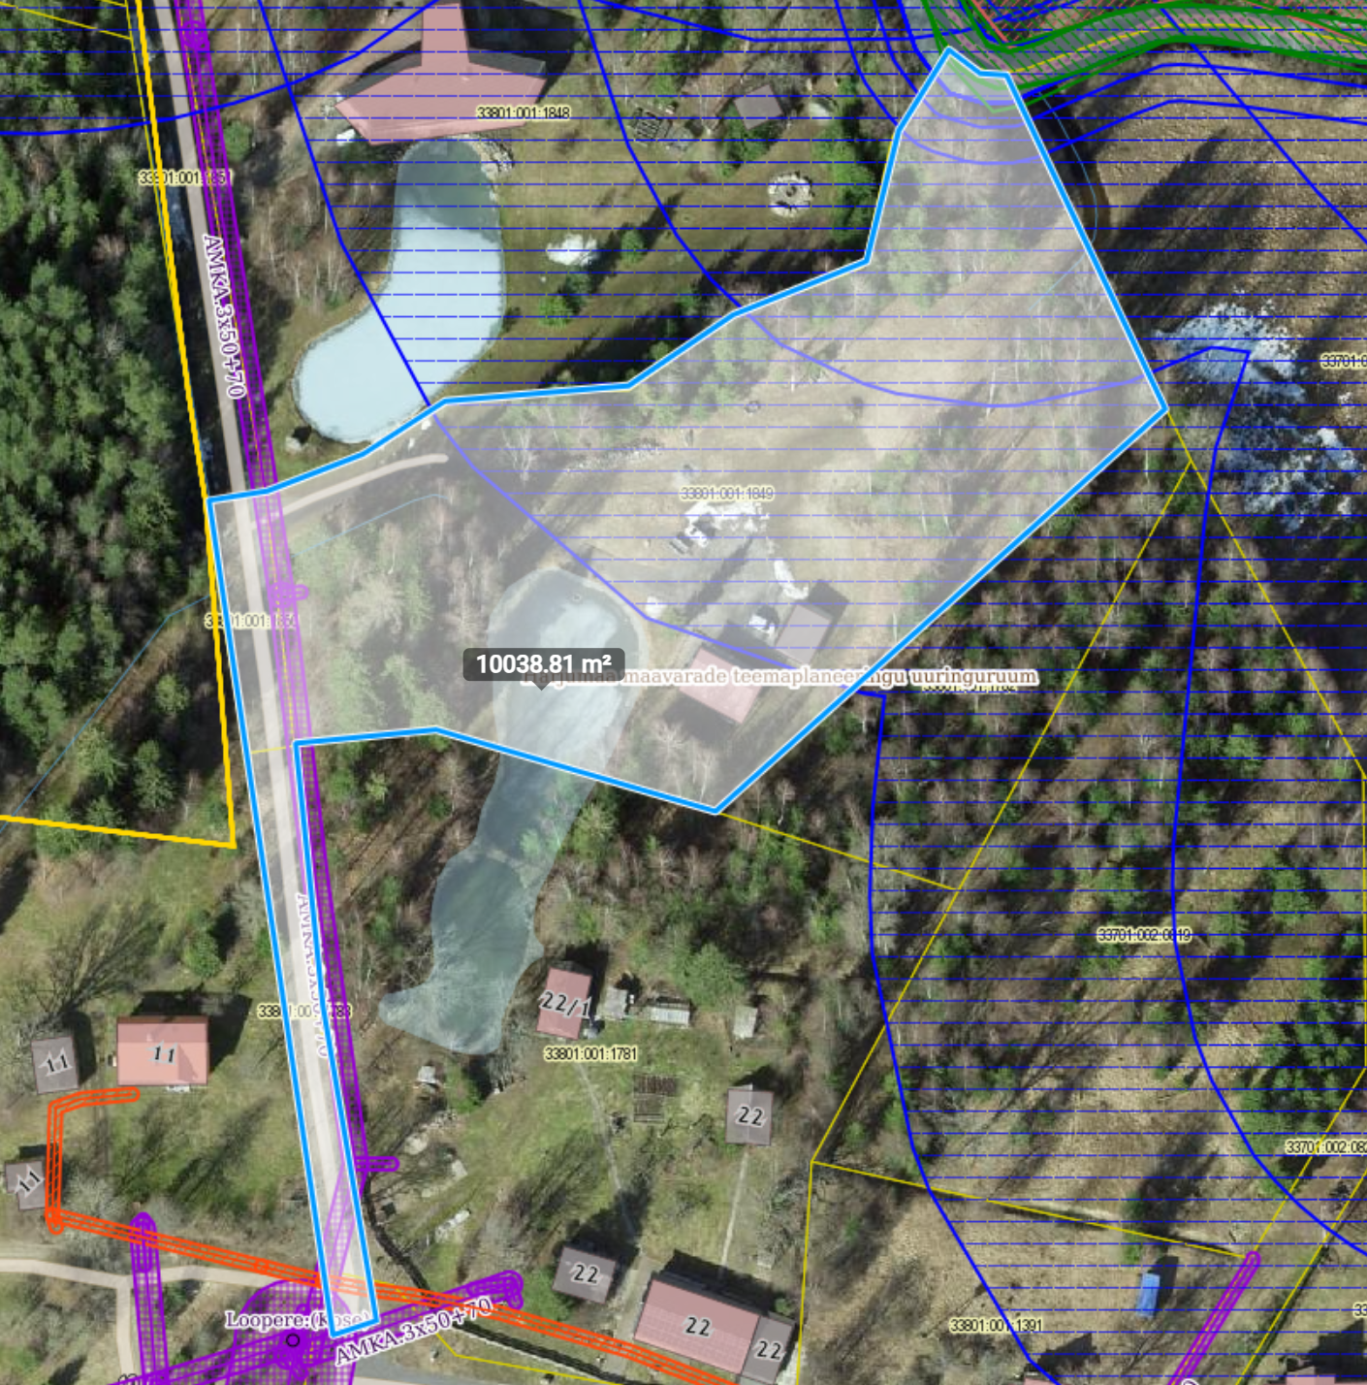
Joonis 1. Väljavõte Maa-ameti planeeringute kaardist. Planeeringuala on sinise piirjoonega. |  | Joonis 2. Katastriüksustele ulatuvad kitsendused (Allikas: Maa-ameti kitsenduste kaart). Planeeringuala on sinise piirjoonega.

- Planeeritav ala ja kontaktvöönd
Planeeritava ala pindala on ca 1 ha. Kontaktvööndina tuleb käsitleda planeeritava ala lähiümbrust.
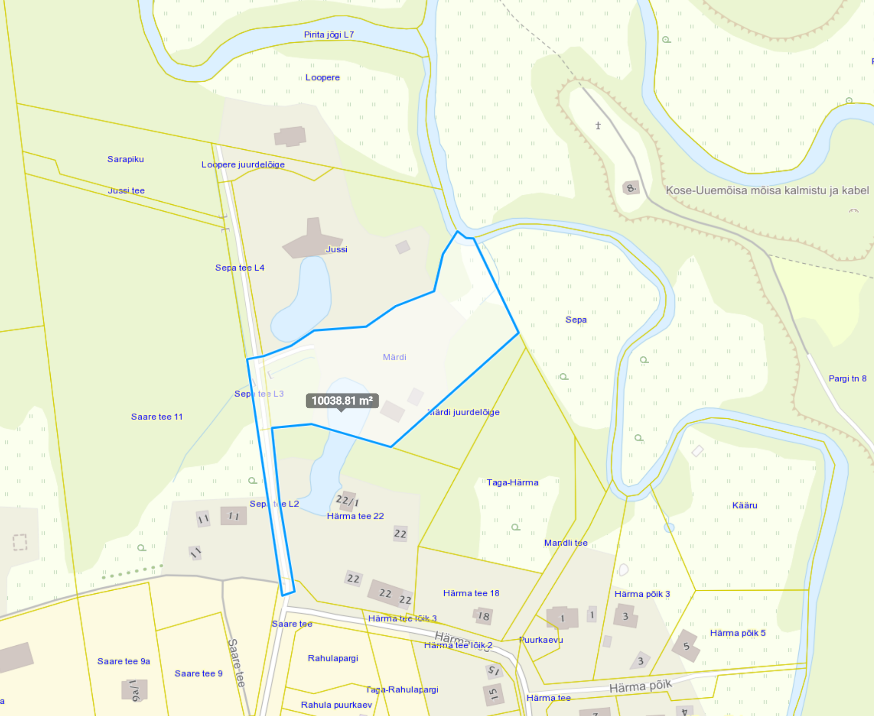
Joonis 3. Planeeritav ala (allikas: Maa-ameti geoportaal). Planeeringuala on sinise piirjoonega.

- Koostöö ja kaasamine detailplaneeringu koostamisel
PlanS § 127 lõike 1 kohaselt koostatakse detailplaneering koostöös valitsusasutustega, kelle valitsemisalas olevaid küsimusi detailplaneering käsitleb. PlanS § 127 lõike 2 kohaselt kaasatakse detailplaneeringu koostamisse isikud, kelle õigusi võib planeering puudutada, ja isikud, kes on avaldanud soovi olla kaasatud.

Kooskõlastajad / koostöö tegijad | Kaasatavad
Päästeamet Põhja päästekeskus (tuleohutusnõuded);  Keskkonnaamet (looduskaitse);  Elektrilevi OÜ (elektrirajatised ja -varustus);  Melrosten OÜ (ühisveevärk ja -kanalisatsioon, Saare tee kinnistu omanik);  Telia Eesti AS (siderajatised ja -varustus);  Radionet OÜ (siderajatis). | Jussi, Sepa tee L4, Saare tee 11, 9, Sepa, Härma tee 22 katastriüksuste omanikud ja isikud, kes avaldavad planeeringu koostamise ajal soovi olla kaasatud.

Planeerija koostab kooskõlastuste ja koostöö koondtabeli, mille etteantud vormi väljastab planeerijale Kose Vallavalitsuse arhitekt. Tehnovõrkude valdajatega teeb koostööd planeerija ning kirjavahetus ja muu dokumentatsioon (nt tehnilised tingimused) edastatakse e-kirja teel Kose Vallavalitsuse arhitektile.

- Detailplaneeringu koostamise eeldatav ajakava
Ajakava on esialgne ja sellesse võib tulla muudatusi, mis sõltuvad detailplaneeringu menetlustoimingute kestvusest. Kui detailplaneeringu avalikul väljapanekul esitatakse kirjalikult arvamusi, mida planeeringu koostamisel ei arvestata, tuleb planeering vastavalt planeerimisseaduse § 138 esitada heakskiitmiseks Regionaal- ja Põllumajandusministeeriumile. Pärast heakskiitmist saab detailplaneeringu kehtestada ja seetõttu pikeneb menetluse kestvus.

Tegevus | Toimumise eeldatav aeg
Detailplaneeringu algatamine | 2024 aprill
Vajadusel halduslepingu sõlmimine | 2024 aprill
Detailplaneeringu koostamine | 2024 aprill - 2024 juuli
Detailplaneeringu kontrollimine (vastavus lähteseisukohtadele, üldplaneeringule) | 2024 august
Detailplaneeringu kooskõlastamine, arvamuse avaldamine | 2024 september
Detailplaneeringu vastuvõtmine | 2024 oktoober
Detailplaneeringu avaliku väljapaneku ja avaliku väljapaneku tulemuste avaliku arutelu korraldamine | 2024 november
Detailplaneeringu kehtestamine | 2024 detsember

- Varem koostatud arvestamisele kuuluvad planeeringud ja muud dokumendid
- Kose valla üldplaneering;
- Planeerimisseadus;
- Riigihalduse ministri 17.10.2019 määrus nr 50 „Planeeringu vormistamisele ja ülesehitusele esitatavad nõuded“;
- Kose valla arengukava aastateks 2023-2035;
- Kose valla ühisveevärgi ja -kanalisatsiooni arendamise kava aastateks 2023-2034;
- ja muud asjakohased õigusaktid.

- Detailplaneeringu koostamiseks vajalike uuringute ja analüüside tegemine
Topo-geodeetiline uuring. Detailplaneeringut algatades muude uuringute ja analüüside tegemise vajadus puudub. Kui detailplaneeringu koostamise käigus selgub, et detailplaneeringu koostamise raames on vajalik teha täiendavaid uuringuid, analüüse, ekspertiise vms, siis tuleb need teha vajaduse tekkimisel.

- Detailplaneeringu esitamine vastuvõtmiseks ja avalikule väljapanekule suunamiseks, detailplaneeringu vormistamine, detailplaneeringu kehtestamine
Planeering koosneb planeerimise tulemusena valminud seletuskirjas ja joonistest. Planeering vormistada vastavalt riigihalduse ministri 17.10.2019 määrusele nr 50 „Planeeringu vormistamisele ja ülesehitusele esitatavad nõuded“. Menetlusdokumentide kausta komplekteerib Kose Vallavalitsuse arhitekt. Detailplaneeringu avalikustamine toimub vastavalt planeerimisseaduses sätestatud korrale. Detailplaneering esitatakse Kose Vallavalitsusele ühes eksemplaris paberkandjal tehnovõrkude valdajate tingimustega ning digitaalselt riigiasustustega kooskõlastamiseks, vastuvõtmiseks ja avalikule väljapanekule suunamiseks (doc ja pdf vormingus). Detailplaneering avalikustatakse vastavalt planeerimisseadusele.

Detailplaneering esitatakse Kose Vallavalitsusele kehtestamiseks digitaalselt ja paberkandjal. Detailplaneering kehtestatakse vastavalt planeerimisseadusele. Digitaalselt esitatakse planeering CD-l või USB mälupulgal. CD plaat / USB mälupulk tuleb köita kahe identse paberkandja eksemplari koosseisu.

Ehitisealuse pinna sisse arvestatakse nii ehitusloakohustuslikud kui ka ehitusloakohustuseta hooned.
Nii ehitusloakohustuslikud kui ka ehitusloakohustuseta hooned.
Planeerimisseaduse § 136 lõike 2 kohaselt ei ole avaliku arutelu korraldamine nõutav, kui detailplaneeringu kohta ei esitatud avaliku väljapaneku kestel kirjalikke arvamusi või kui kõik kirjalikult esitatud arvamused on arvesse võetud.

